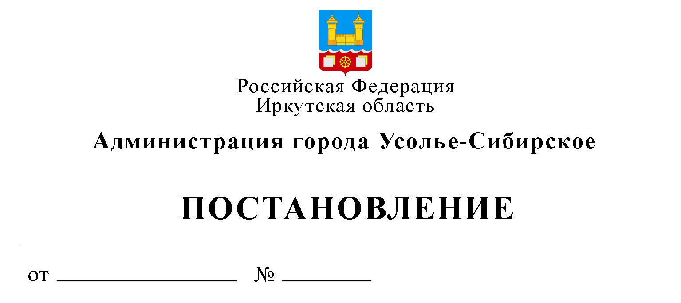
Об установлении тарифа на подвоз воды для потребителей МУП «Сервисный центр»

В соответствии с Федеральным Законом от 07.12.2011 г. № 416-ФЗ «О водоснабжении и водоотведении», постановлением Правительства Российской Федерации от 13.05.2013 г. № 406 «О государственном регулировании тарифов в сфере водоснабжения и водоотведения», Законом Иркутской области от 06.11.2012 г. № 114-ОЗ «О наделении органов местного самоуправления отдельными областными государственными полномочиями в сфере водоснабжения и водоотведения», постановлением администрации города Усолье-Сибирское от 25.10.2023 г. № 2523-па «Об утверждении порядка подвоза питьевой воды населению, проживающему на территории муниципального образования «город Усолье-Сибирское» (в ред. от 22.04.2024г. № 1338-па), необеспеченного централизованным холодным водоснабжением», руководствуясь статьями 28, 55 Устава города Усолье-Сибирское, администрация города Усолье-Сибирское

ПОСТАНОВЛЯЕТ:

- Установить с 1 января по 31 декабря 2025 года тариф на подвоз воды для потребителей МУП «Сервисный центр» в соответствии с приложением 1 к настоящему постановлению.
- Настоящее постановление опубликовать в газете «Официальное Усолье» и разместить на официальном сайте администрации города Усолье-Сибирское в информационно-телекоммуникационной сети «Интернет».
- Контроль за исполнением настоящего постановления возложить на председателя комитета экономического развития администрации города Усолье-Сибирское Трофимову И.А.

Мэр города М.В. Торопкин

Приложение 1
к постановлению
администрации города Усолье-Сибирское
от ____________года №_____

Тариф на подвоз воды
для потребителей МУП «Сервисный центр»
на территории муниципального образования
«город Усолье-Сибирское»

Наименование регулируемой организации | Период действия | Тариф (руб. /м³)
Подвоз воды
МУП «Сервисный центр» | с 01.01.2025 г. по 31.12.2025 г. | 4 322,78

Мэр города М.В. Торопкин

